BISPOS CATÓLICOS DIVULGAM MANIFESTO CONTRA GOLPE
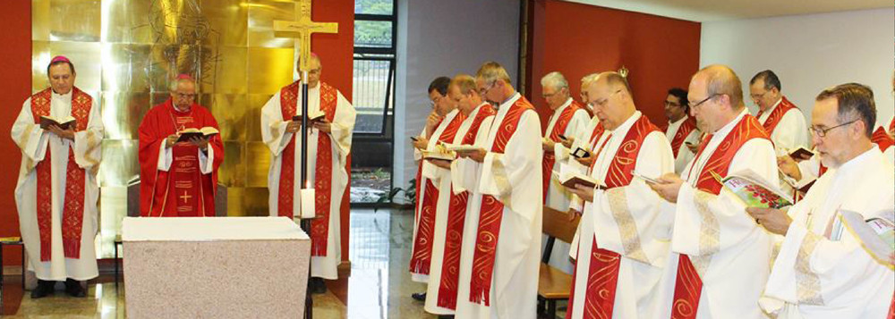
A Presidência da Conferência Nacional dos Bispos do Brasil (CNBB) divulgou esta semana uma nota sobre "A realidade sociopolítica brasileira: dificuldades de oportunidades"; o texto foi aprovado pelo Conselho Permanente da instituição, que esteve reunido em Brasília, de 27 a 29 deste mês; a CNBB se manifesta sobre o momento de crise e rejeita o golpe proposto pela oposição e pela mídia; "A permanência e o agravamento da crise política e econômica, que toma conta do Brasil, parecem indicar a incapacidade das instituições republicanas, que não encontram um modo de superar o conflito de interesses que sufoca a vida nacional, e que faz parecer que todas as atividades do país estão paralisadas e sem rumo"
31 DE OUTUBRO DE 2015 ÀS 19:5
Os bispos do Brasil apontam dificuldades e oportunidades na atual conjuntura social e política. A Presidência da Conferência Nacional dos Bispos do Brasil (CNBB) divulgou esta semana uma nota sobre "A realidade sociopolítica brasileira: dificuldades de oportunidades". O texto foi aprovado pelo Conselho Permanente da instituição, que esteve reunido em Brasília, de 27 a 29 deste mês.
Na nota, a CNBB manifesta-se a respeito do momento de crise na atual conjuntura. "A permanência e o agravamento da crise política e econômica, que toma conta do Brasil, parecem indicar a incapacidade das instituições republicanas, que não encontram um modo de superar o conflito de interesses que sufoca a vida nacional, e que faz parecer que todas as atividades do país estão paralisadas e sem rumo", declaram os bispos.
Para a entidade católica, a frustração presente e a incerteza no futuro somam-se à desconfiança nas autoridades e à propaganda derrotista, gerando um pessimismo contaminador. "Porém, equivocado, de que o Brasil está num beco sem saída". Os bispos alertam para que a população não se deixe tomar pela "sensação de derrota que nos transforma em pessimistas lamurientos e desencantados com cara de vinagre" (Papa Francisco – Alegria do Evangelho, 85).
Os bispos chamam a população a garantir a governabilidade do país, que implica no funcionamento adequado dos três poderes; recuperar o crescimento sustentável; diminuir as desigualdades; exigir profundas transformações na saúde e na educação; ampliar a infraestrutura; cuidar das populações mais vulneráveis, que são as primeiras a sofrerem com os "desmandos e intransigências dos que deveriam dar o exemplo".
Para a CNBB, cabe à sociedade civil exigir que os governantes do Executivo, Legislativo e Judiciário recusem, terminantemente, mecanismos políticos que, disfarçados de solução, aprofundam a exclusão social e alimentam a violência, entre os quais o estado penal seletivo, as tentativas de redução da maioridade penal, a flexibilização ou revogação do Estatuto do Desarmamento e a transferência da demarcação de terras indígenas para o Congresso Nacional.
Os bispos defendem que a superação da crise passa pela recusa sistemática de toda e qualquer corrupção; pelo incremento do desenvolvimento sustentável e pelo diálogo que resulte num compromisso comum entre os responsáveis pela administração dos poderes do Estado e a sociedade. "O Congresso Nacional e os partidos políticos têm o dever ético e moral de favorecerem a busca de caminhos que recoloquem o país na normalidade. É inadmissível alimentar a crise econômica com uma crise política irresponsável e inconsequente".

